**E. 拚接黏貼**

**Description**

有一些創意廣告，會將報紙、雜誌、書本或貼紙上面的字裁切下來，並貼在原本的字上。

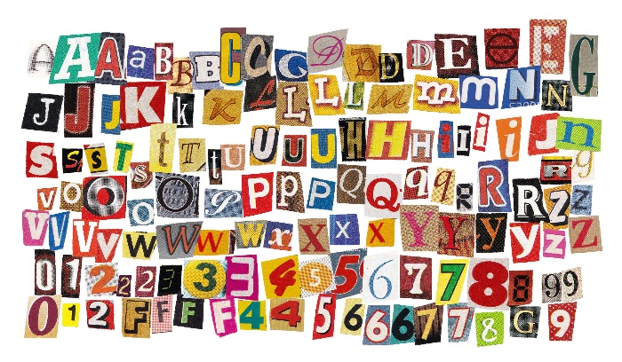為了方便檢視完處理過後的文字，你的目的是要寫一個程式，將所有文字覆蓋過後形成的新的文字給顯示出來。

**Sample Input/Output**

第一行輸入為一字串S ( S長度＜30 )，S為要被覆蓋操作的文字稿。第二行輸入為一個整數

N（N<10），代表有N組操作，接下來會輸入N行，每行輸入S1, S2兩個字串，即在此操作，會將S中的S1字串覆蓋成S2。在本題，測資輸入保證滿足：

(1) S一定是由大寫字母組成的字串

(2) S1與S2的長度一定小於S的長度

(3) 所有的S1皆會出現於S中

(4) 所有的S1都不會有互為子字串的情形(舉例來說，不會同時有"A"和"AB"出現的情形)

(5) 所有的S1長度皆等於S2字串長度

請印出S經過覆蓋操作後所產生的新字串。

|  |  |
| --- | --- |
| **Input** | **Output** |
| ABCDEFGH  3  A B  B C  CDE EDF | BCEDFFGH |